Prénom : ……………………………… | Date : …………………………….........…………………

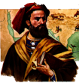 | LES TEMPS MODERNES  Chronologie : 1500 - 1600 (1/2)

1500  1550  1600 | 1492, Christophe Colomb découvre l’Amérique le 12 octobre  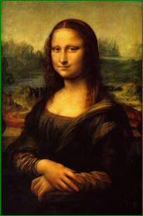  1498, Vasco de Gama fait le tour de l’Afrique  1504, Léonard de Vinci peint la Joconde  1515, sacre de François 1er à Reims le 25 janvier  1519, construction du château de Chambord  1519-1522, Magellan boucle le premier tour du monde  1534, voyage de Jacques Cartier au Canada  1541, Michel-Ange achève le jugement dernier dans la chapelle Sixtine  1543, mort de Nicolas Copernic, théoricien de l’héliocentrisme  1547, mort de François 1er, son fils, Henri II lui succède  1559 - 1560, règne de François II  1561 - 1574, règne de Charles IX  1562, début des guerres de religion entre les catholiques et les protestants  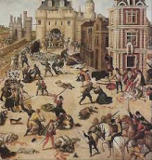  1572, massacre de la Saint-Barthélemy le 24 août  1574 - 1589, règne de Henri III  1582, instauration du calendrier grégorien  1589, Henri IV accède au trône de France le 4 août  1593, invention du thermomètre  1598, signature de l’édit de Nantes  1600, épidémie de peste

